г. Новокузнецк от 01 декабря 2011 г.

НОВОКУЗНЕЦК КОНТЕЙНЕР ТОРГ
Прайс на 20/40 фунтовые морские и железнодорожные контейнера

ФОТО | НАИМЕНОВАНИЕ | РАЗМЕРЫ | ЕД.ИЗМ. | ЦЕНА
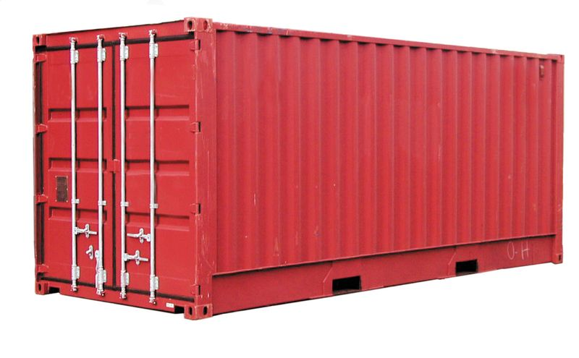 | 20 фунтовый морской/ железнодорожный контейнер. | Длина – 6,0 м  Ширина – 2,37 м  Высота – 2,60 м  Объём – 33,9  Вес – 2080 кг. | 1 ШТ. | 65 000.00
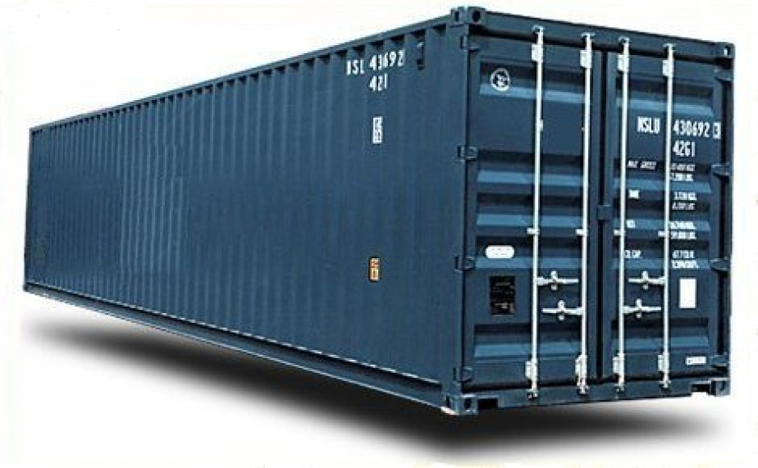 | 40 фунтовый морской/ железнодорожный контейнер. | Длина – 12,0 м  Ширина – 2,44 м  Высота – 2,60 м  Объём – 67,7  Вес – 3900 кг. | 1 ШТ. | 85 000.00
 | 40 фунтовый морской/ железнодорожный контейнер. Повышенной загрузки. | Длина – 12,0 м  Ширина – 2,44 м  Высота – 2,90 м  Объём – 76,4  Вес – 4150 кг. | 1 ШТ. | 85 000.00

Цена указана без учёта доставки на условиях само вывоза, погрузку контейнеров на нашем складе на Ваш авто транспорт осуществляем бесплатно – нашим краном.

При необходимости оказать помощь в организации доставки контейнеров до покупателя. Доставка осуществляется согласно прайса грузоперевозок.

Так же осуществляем переоборудование 20/40 фунтовых морских/железнодорожных контейнеров в бытовки, строительные вагончики. Стоимость готовых, переоборудованных контейнеров в бытовки, строительных вагончиков рассчитывается индивидуально на основание технического задания «заказчика» и объёма выполненных работ.

Контактная информация:
Главный ОФИС: г. Новокузнецк, ул. Щорса, 3А
Контактный телефон: 8-906-984-30-00
Электронная почта: konteyner-nk@mail.ru
Сайт: http://novokuznetsk-konteyner.tiu.ru/
Сайт: http://konteyner-torg-novokuznetsk.pul.ru/

